**Eddig jó:**

**Innen nem tudok visszalépni sehogy sem:**

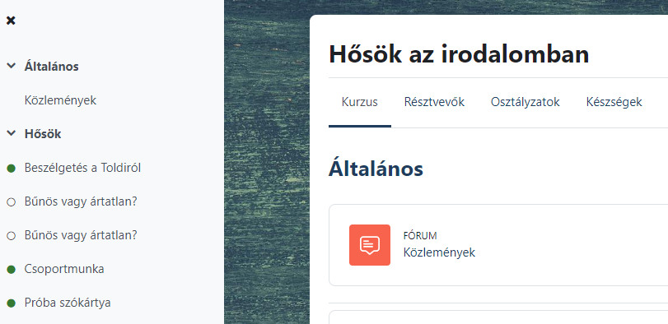

**Innen pedig csak a KATEGÓRIA 1-be:**

